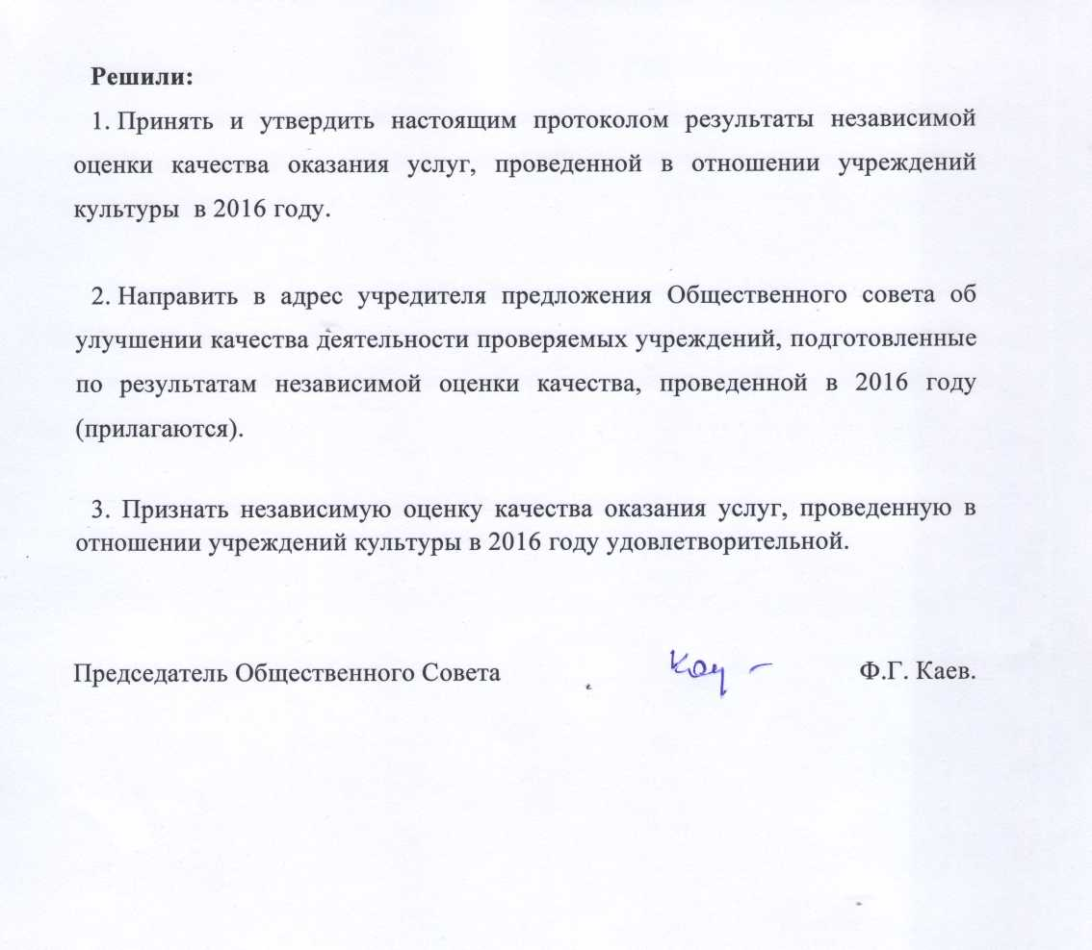

Приложение 1

Утверждено
Протоколом
Общественного Совета
от «19» октября 2016 г.

Результаты независимой оценки качества

Независимая оценка качества работы муниципальных учреждений культуры, оказывающих социальные услуги населению в сфере культуры на территории муниципального района Мечетлинский район проведена в соответствии с Постановлением Правительства Российской Федерации от 30 марта 2013 года № 286 «О формировании независимой оценки качества работы организаций, оказывающих социальные услуги». Распоряжением Правительства Российской Федерации от 30 марта 2013 года № 286 «О формировании независимой оценки качества работы организаций, оказывающих социальные услуги», Распоряжением Правительства Российской Федерации от 30 марта 2013 года № 487-р, приказами Министерства культуры Российской Федерации от 20.02.2015 № 277 «Об утверждении требований к содержанию и форме предоставления информации о деятельности организаций культуры, размещаемой на официальных сайтах уполномоченного федерального органа исполнительной власти, органов государственной власти субъектов Российской Федерации, органов местного самоуправления и организаций культуры в сети «Интернет», от 25.02.2015 № 288 «Об утверждении показателей, характеризующих общие критерии оценки качества оказания услуг организациями культуры» (с изменениями от 07.08.2015 № 2168), Методическими рекомендациями по формированию независимой системы оценки качества работы государственных (муниципальных) учреждений, оказывающих социальные услуги в сфере культуры утвержденные Приказом Министерства культуры Российской Федерации от 30.09.2013 г. № 1505, Постановлением об Общественном совет при Главе администрации муниципального района Мечетлинский район Республики Башкортостан № 289 от 05.05.2016 г. «Об утверждении положения и состава Общественного совета при Главе Администрации МР Мечетлинский район Республики Башкортостан».
Цель исследования – произвести оценку качества оказываемых услуг в области культуры.
Задачи исследования:
- выявить факторы, оказывающие позитивное и негативное влияние на качество услуг в отрасли «Культура», на территории муниципального района Мечетлинский район Республики Башкортостан;
- выявить мнение населения о качестве предоставляемых услуг в учреждениях культуры;
- осуществить анализ выявленных (в контексте оценивания) сильных и слабых сторон деятельности муниципальных учреждений культуры муниципального района Мечетлинский район Республики Башкортостан;
- сформировать рейтинг среди муниципальных учреждений культуры по степени удовлетворенности граждан качеством предоставляемых услуг;
- выработать рекомендации по улучшению качества услуг муниципальных учреждений культуры.

Независимая оценка качества проводилась в отношении следующих муниципальных учреждений:
-Муниципальное автономное учреждение «Районный Дом культуры» муниципального района Мечетлинский район Республики Башкортостан;
-Муниципальное автономное учреждение «Мечетлинская межпоселенческая библиотечная система» муниципального района Мечетлинский район Республики Башкортостан;
-Муниципальное бюджетное учреждение культуры «Мечетлинский историко-краеведческий музей» муниципального района Мечетлинский район Республики Башкортостан;

Критерии независимой оценки качества

Независимая оценка проводилась по пяти основным блокам критериев:
I. Открытость и доступность информации об учреждении.
II. Комфортность условий и доступность получения услуг.
III. Время ожидания услуги.
IV. Доброжелательность, вежливость и компетентность работников учреждения.
V. Удовлетворенность потребителей качеством предоставления услуг.

Методика и инструментарий исследования

В задачу проведения независимой оценки входило получение разнообразной информации, соответственно независимая оценка как исследование включала в себя методы социологического исследования и пакет разработанных инструментов, которые позволили получить информацию комплексно.
В рамках данной независимой оценки было проведено:
- анкетирование 165 респондентов - для выявления позиций, мнений потребителей о качестве предоставляемых услуг учреждением;
- контент-анализ информации на официальном сайте учреждения;
- контент-анализ официального сайта для размещения информации о государственных и муниципальных учреждениях в сети «Интернет» www.bus.gov.ru.
На основе данных показателей была сформирована итоговая оценка по каждому учреждению культуры, принимающему участие в исследовании. Максимальная оценка, предполагаемая методологией данного исследования, могла составить максимально 100 баллов. Из них:
- максимальный балл, формируемый на основе изучения и оценки данных, размещенных на официальном сайте организации культуры, мог составить 33 балла;
- максимальный балл, формируемый на основе изучения и оценки данных на официальном сайте для размещения информации о государственных и муниципальных учреждениях в сети Интернет www.bus.gov.ru, мог составить 7 баллов;
- максимальный балл, формируемый на основе сбора данных и оценки удовлетворенности получателей услуг, мог составить 60 баллов.

Разработка опросного листа (анкеты)

Для проведения устного и письменного опроса населения в качестве инструментария была разработана анкета.
Критерии оценки объединены в 5 групп показателей (блоков):
1. Содержание деятельности учреждения
2. Ресурсное обеспечение деятельности учреждения
3. Комфортность получения услуги
4. Доступность посещения учреждения
5. Общая оценка деятельности учреждения
Респонденты в ходе исследования оценивали каждый показатель по шкале от 1 до 5, где:
1. Затрудняюсь ответить;
2. Критерий не выражен, не реализуется, не развит;
3. Критерий скорее не выражен, проявляется в слабой степени, в недостаточной степени реализуется;
4. Критерий скорее выражен, проявляется в хорошей степени, в достаточной степени реализуется;
5. Критерий максимально выражен, активно реализуется, высоко развит.
В случае если информант затрудняется оценить критерий, ставится 0 баллов.
Опросный лист был размещен также на сайтах учреждений. В силу ряда технических проблем, не удалось в полной мере изучить результаты анкетирования, представленные на сайте, поэтому данный вид опроса при подсчете результатов не учитывался.

Муниципальное автономное учреждение
«Мечетлинская межпоселенческая библиотечная система»

Опросный лист. Показатели оценки работы

- МАУ «Мечетлинская межпоселенческая библиотечная система».
Количество опрошенных - 55. Количество набранных баллов – 51.

Таблица №1
№ п/п | Показатель | Единица измерения (значение показателя) | Показатель
2 | Комфортность условий предоставления услуг и доступность их получения
2.1 | Уровень комфортности пребывания в организации культуры (места для сидения, гардероб, чистота помещений) | от 0 до 5 баллов | 4
2.5 | Стоимость дополнительных услуг (ксерокопирование, заказ книги в другой библиотеке, информирование о возврате нужной книги, возможность отложить книгу) | от 0 до 9 баллов | 8
2.6 | Транспортная и пешая доступность организации культуры | от 0 до 5 баллов | 5
2.8 | Удобство пользования электронными сервисами, предоставляемыми учреждением посетителям (в том числе и с помощью мобильных устройств) | от 0 до 5 баллов | 4
3 | Время ожидания предоставления услуги
3.1 | Удобство графика работы организации культуры | от 0 до 7 баллов | 7
3.3 | Простота/удобство электронного каталога | от 0 до 7 баллов | 2
4 | Доброжелательность, вежливость, компетентность работников организации культуры
4.1 | Доброжелательность, вежливость и компетентность персонала организации культуры | от 0 до 7 баллов | 7
5 | Удовлетворенность качеством оказания услуг
5.1 | Уровень удовлетворенности качеством оказания услуг организации культуры в целом | от 0 до 5 баллов | 5
5.5 | Наличие информации о новых изданиях | от 0 до 10 баллов | 9
 |  | ИТОГО | 51

Результаты анкетирования МАУ «ММБС»
Таблица №2

N | Показатели оценки работы библиотеки | Результаты
 |  | 1 балл |  | 2 балла |  | 3 балла |  | 4 балла |  | 5 баллов
 |  | Чел. | % | Чел. | % | Чел. | % | Чел. | % | Чел. | %
1 | Насколько комфортно Вам было в учреждении? (чистота помещений, гардероб, места для сидения) | - | - | -- | - | - | - | 37 | 67 | 18 | 33
2 | Как вы оцениваете соотношение цены и качества дополнительных платных услуг библиотеки? | 3 | 5 | 1 | 2 | - | - | 46 | 84 | 5 | 9
3 | Насколько удобно для вас расписание работы учреждения? | 3 | 5 | 2 | 4 | - | - | 30 | 55 | 20 | 36
4 | Оцените доброжелательность и вежливость, компетентность сотрудников? | - | - | - | - | 3 | 5 | 10 | 18 | 42 | 76
5 | Как вы оцениваете в целом деятельность библиотеки? | 1 | 1,8 | - | - | 2 | 3,6 | 25 | 45,4 | 27 | 49
6 | Оцените уровень информированности о новых изданиях? | 2 | 3,6 | - | - | 5 | 9,0 | 21 | 38 | 27 | 49
7 | Как вы оцениваете удобство использования электронных сервисов библиотеки? | 10 | 18,1 | - | - | 8 | 14,5 | 26 | 47,2 | 11 | 20

На вопрос Насколько комфортно Вам было в учреждении? (чистота помещений, гардероб, места для сидения) большинство респондентов (37) отметили, что в библиотеке комфортно, а 18 человек – очень комфортно.
Мнение анкетируемых разошлись на вопросе Как вы оцениваете соотношение цены и качества дополнительных платных услуг? 46 отметили, что вполне довольны, 5 - очень довольны, а вот 3 человек затруднились ответить, что приводит к мысли, возможно они никогда не пользовались платными услугами. 1 респондент был крайне не доволен данным видом услуг, ответив неудовлетворительно.

Насколько удобно для вас расписание работы учреждения? График работы библиотек вполне устраивает большинство опрашиваемых – 55%, очень довольны – 36%. Двух читателей все же график работы не устроил.

Оцените доброжелательность, вежливость и компетентность сотрудников.
52 читателей, в целом, довольны и очень довольны доброжелательностью и компетентностью библиотекарей. «Удовлетворительно» ответили трое.

Как вы оцениваете в целом деятельность учреждения? Ответы на данный вопрос совпали с предыдущим, где 52 респондентов также довольны и очень довольны деятельностью библиотек. Двое ответили «Удовлетворительно».

Оцените уровень информированности о новых изданиях.
5 человек данную деятельность библиотеки оценили на удовлетворительно, 2 затруднились ответить. Остальные – 48 анкетируемых довольны рекламой библиотек о новинках литературы.

Как вы оцениваете удобство использования электронных сервисов библиотеки?
10 читателей затруднились дать ответ на данный вопрос. Возможно, они не владеют информацией, что в библиотеках кроме традиционных носителей информации, есть электронные, можно воспользоваться дополнительными сервисными услугами как Интернет, Консультан Плюс. 8 человек, а это 14,5 % не очень довольны оказываемыми услугами. Большинство – 37 человека часто пользуются данным видом услуг и отмечают, что это очень удобно и комфортно. Следовательно, библиотекам необходимо больше рекламировать электронные сервисы библиотек.

Анализ ответов на вопросы анкеты для пользователей библиотек говорит об устойчивом позитивном впечатлении, хорошем эмоциональном отклике от посещения библиотеки. В целом удовлетворенность пользователей составляет более 90 %. Пользователи библиотек положительно оценивают деятельность библиотек, довольны предоставляемыми услугами и обслуживанием библиотекарей.
Следует предположить, что даже в случае возникновения незначительных проблем, они не способны существенно изменить положительное отношение к библиотекам.

Муниципальное автономное учреждение
«Мечетлинская межпоселенческая библиотечная система»
Наименование информационного объекта (требования) | Максимальное значение, балл | Фактическое значение, балл
Общая информация об учреждении; | 1 | 1
Информация о государственном задании на текущий финансовый год; | 1 | 1
Информация о выполнении государственного задания за отчетный финансовый год; | 1 | 1
Информация о плане финансово-хозяйственной деятельности на текущий год; | 1 | 1
Информация о годовой бухгалтерской отчетности за отчетный финансовый год; | 1 | 1
Информация о результатах деятельности и об использовании имущества; | 1 | 1
Информация о контрольных мероприятиях и их результатах за отчетный финансовый год. | 1 | 1
ИТОГО | Макс. значение  7 баллов | 7

Муниципальное бюджетное учреждение культуры
«Мечетлинский историко-краеведческий музей»
Наименование информационного объекта (требования) | Максимальное значение, балл | Фактическое значение, балл
Общая информация об учреждении; | 1 | 1
Информация о показателях бюджетной сметы ; | 1 | 1
Сведения о проведённых контрольных мероприятиях и их результатах за текущий год; | 1 | 1
Информация о результатах деятельности и об использовании имущества. | 1 | 1
Информация о годовой бухгалтерской отчетности за отчетный финансовый год: Баланс; | 1 | 1
Отчёт о финансовых результатах деятельности; | 1 | 1
Отчёт об исполнении бюджета. | 1 | 1
ИТОГО | Макс. значение  7 баллов | 7

Муниципальное автономное учреждение
«Мечетлинская межпоселенческая библиотечная система»

Наименование требования информационного объекта | Максимальное значение, баллы | Фактическое значение, баллы
Полное наименование организации культуры, сокращенное наименование организации культуры | 1 | 1
Почтовый адрес, схема размещения организации культуры, схема проезда | 1 | 1
Адрес электронной почты | 1 | 1
Структура организации культуры | 1 | 1
Сведения об учредителе, учредительные документы организации культуры | 1 | 1
Общая информация об учреждении; | 1 | 1
Информация о государственном задании на текущий финансовый год; | 1 | 1
Информация о выполнении государственного задания за отчетный финансовый год; | 1 | 1
Информация о плане финансово-хозяйственной деятельности на текущий год; | 1 | 1
Информация о годовой бухгалтерской отчетности за отчетный финансовый год; | 1 | 1
Информация о результатах деятельности и об использовании имущества; | 1 | 1
Информация о контрольных мероприятиях и их результатах за отчетный финансовый год. | 1 | 1
Перечень услуг, оказываемых организацией культуры. | 1 | 1
Ограничения по ассортименту услуг | 0,5 | 0
Ограничения по потребителям услуг. | 0,5 | 0
Дополнительные услуги, оказываемые организацией культуры | 1 | 0
Услуги, оказываемые на платной основе. | 0,5 | 0
Стоимость оказываемых услуг. | 0,5 | 0
Предоставление преимущественного права пользования услугами учреждения | 1 | 0
Сохранение возможности навигации по сайту при отключении графических элементов оформления сайта, карта сайта | 0,5 | 0
Время доступности информации с учетом перерывов в работе сайта | 0,5 | 0
Наличие независимой системы учета посещений сайта. | 0,5 | 0,5
Раскрытие информации независимой системы учета посещений сайта | 0,5 | 0
Наличие встроенной системы контекстного поиска по сайту | 0,5 | 0
Бесплатность, доступность информации | 0,5 | 0,5
Отсутствие нарушений отображения, форматирования или иных дефектов | 0,5 | 0,5
Дата и время размещения информации | 0,5 | 0
Доступ к разделу «Независимая оценка качества предоставления услуг» должен быть обеспечен не более чем за 2 перехода по сайту с использованием меню навигации | 1 | 0
Электронный билет организации культуры/ электронный каталог/ | 2 | 2
Он-лайн регистрация/возможность бронирования билетов/электронных документов | 1 | 0
Электронная очередь/электронная запись в учреждение | 1 | 0
Виртуальные экскурсии по организации культуры | 1 | 0
Информация о руководителе организации культуры, информация об официальных мероприятиях, визитах и о рабочих поездках руководителя организации культуры | 1 | 1
Состав работников, фамилии, имена, отчества, должности руководящего состава организации культуры | 1 | 1
Режим, график работы организации культуры | 1 | 1
Телефон справочной службы, телефон руководителя организации культуры (приемная) | 1 | 1
Раздел для направления предложений по улучшению качества услуг организации | 2 | 0
ИТОГО | Макс. значение  33 балла | 20,5

Итоговая таблица независимой оценки качества муниципальных учреждений культуры Мечетлинского района, проведенной в 2016году.
(Рейтинг)

Наименование организации культуры | Оценка уровня удовлетворенности качеством оказываемых услуг, баллы  max - 60 | Оценка уровня открытости и доступности информации организации культуры на сайте www.bus.gov.ru  max - 7 | Оценка уровня открытости и доступности информации на официальном сайте организации, баллы  max - 33 | Итоговая оценка,  Баллы  max - 100
1 | 2 | 3 | 4 | 5=2+3+4
МАУ «РДК» | 50 | 7 | 27 | 84
МАУ «ММБС» | 52 | 7 | 20,5 | 79,5
МБУК «МИКМ» | 49 | 7 | 11,5 | 67,5

ВЫВОДЫ
Общий уровень удовлетворенности населения качеством обслуживания в учреждения культуры муниципального района Мечетлинский район Республики Башкортостан по оценкам респондентов можно охарактеризовать как выше среднего – 89%, и в целом, соответствует спросу населения.

Результаты оценки уровня открытости и доступности информации на официальном сайте организации варьируются от 18 до 23 баллов, при максимальном значении 33 балла. Необходимо доработать сайты организаций в соответствии с Приказом Минкультуры России № 277 от 20 февраля 2015 г. «Об утверждении требований к содержанию и форме предоставления информации о деятельности организаций культуры, размещаемой на официальных сайтах уполномоченного федерального органа исполнительной власти, органов государственной власти субъектов Российской Федерации, органов местного самоуправления и организаций культуры в сети «Интернет».

Уровень открытости и доступности информации организации культуры на Официальном сайте для размещения информации о государственных и муниципальных учреждениях на сайте www.bus.gov.ru соответствует максимальному баллу -7 во всех учреждениях.
Факторами, препятствующими учреждениям культуры эффективно и качественно решать задачи своей деятельности на современном, отвечающим запросам населения, уровне, являются:
- недостаток финансовой поддержки учреждений культуры, что негативно сказывается на качестве услуг.
Приложение 2
Утверждено
Протоколом
Общественного Совета
от «19» октября 2016 г.

Предложения
об улучшении качества деятельности учреждений культуры, подготовленные по результатам
независимой оценки качества оказания услуг

1. Сайты учреждений культуры на основании проведенной оценки должны быть подвергнуты внутреннему аудиту (техническому и содержательному) и по его результатам доработаны с целью сведения к минимуму всех выявленных информационных дефицитов.
2. Учреждениям культуры вести целенаправленную и системную работу по привлечению активных пользователей сайта, способствовать воспитанию информационной культуры пользователей.
3.Продолжить информирование населения о культурных мероприятиях в СМИ и сети Интернет, через сайты учреждений.
4. Осуществлять систематический контроль за соблюдением показателей, характеризующих доступность и полноту информации об организации и порядке предоставления услуг; комфортности условий, созданных для граждан при оказании услуг.
5. Довести информацию о результатах анкетирования до всех работников учреждений.
6. Разработать план мероприятий для устранения выявленных недостатков и предоставить в вышестоящую организацию.
7.Для создания необходимого уровня комфортности, отвечающей требованиям современного дизайна и архитектуры, запланировать проведение качественных ремонтов в учреждениях культуры, расположенных в сельской местности
8.Постоянно планировать и выполнять мероприятия по повышению квалификации специалистов, проведение для персонала учреждений обучающих семинаров, курсов, мастер-классов и т.д.

